МИНИСТЕРСТВО образования ставропольского края

государственное Бюджетное образовательное учреждение среднего профессионального образования «курсавский региональный колледж «интеграл»

методическая разработка
урока
Тема: «Углеводы»

с. Курсавка

Пояснительная записка
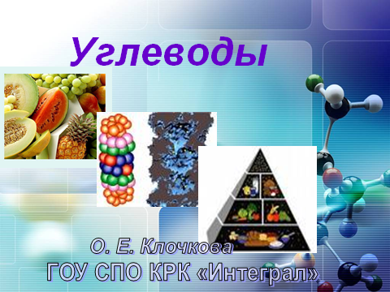
Использование информационных и коммуникационных технологий (ИКТ) в учебном процессе является актуальной проблемой современного профессионального обучения. Но результативность занятия, в большей степени, будет зависеть от правильности выбранного преподавателем метода проведения урока.
Наиболее простым в использовании является объяснительно-иллюстративный метод.
Метод, при котором преподаватель объясняет обучающимся материал и во многих случаях сопровождает объяснение демонстрацией средств наглядности, известен давно. Он не утратил своего значения и сейчас, поскольку позволяет в наиболее экономной форме передать обучающимся необходимые знания и умения. Как было отмечено, деятельность преподавателя в данном случае состоит в том, чтобы интересно и по возможности доказательно сообщить «готовые» знания, убедить учащихся в истинности сообщаемых сведений, организуя наблюдения веществ и явлений, демонстрируя различные наглядные пособия. Преподаватель также показывает способы работы, образцы теоретического обобщения, предлагает задания для упражнений, деятельность студентов проявляется в восприятии и осмыслении знаний и способов действий, запоминании их, воспроизведении по требованию преподавателя или использования их для самостоятельного решения новых задач.
Объяснительно-иллюстративный метод обучения помогает решить некоторые важные задачи: позволяет добиться приобретения обучающимися определенного запаса знаний и усвоения основных логических приемов умственных действий, пользуясь которыми они могут не только воспроизводить, но и применять знания в сходных, а иногда в новых ситуациях. Без этого невозможна творческая деятельность. Объяснительно-иллюстративный метод обучения предоставляет учителю больше возможности осуществлять руководство деятельностью учащихся, влиять на их мнения и убеждения, воспитывать на собственном примере.
Предлагаемая методическая разработка рекомендована для проведения уроков химии в образовательных учреждениях СПО и НПО.

Методические рекомендации

Основная задача – ознакомить учащихся со второй группой биологически важных веществ, их строением, свойствами, превращениями. При этом углубляются и переводятся на язык химии знания об углеводах, полученные учащимися на уроках биологии, раскрывается химическая сущность явлений, которые в этом предмете могли рассматриваться лишь описательно.

Изучение углеводов, как одной из завершающих тем курса органической химии имеет особенно большое значение для формирования научного понимания природы. Рассматривая на основе всех ранее полученных знаний явление фотосинтеза и разнообразные превращения углеводов, студенты убеждаются в материальности процессов образования в природе органических веществ из неорганических и других важных явлений, лежащих в основе жизни.

Одно из важнейших условий успешного изучения данной темы – безусловное знание рассмотренных ранее кислордосодержащих соединений: в моносахаридах совмещаются свойства спиртов и альдегидов, кислоты, простые и сложные эфиры образуются в процессе их химических превращений. Поэтому также важно обобщение сведений об этих веществах на предыдущих стадиях; при необходимости основная характеристика кислородсодержащих веществ может быть воспроизведена при вступлении в тему.

Имеющиеся у студентов знания по кислородсодержащим соединениям позволяют использовать объяснительно-иллюстративный метод обучения с элементами беседы.

Важнейшие вопросы данного урока – экспериментальное определение строения глюкозы, физиологическое значение углеводов, свойства, позволяющие обнаруживать глюкозу в продуктах гидролиза более сложных углеводов.

План урока

Тема урока: «Общая характеристика углеводов. Важнейшие моносахариды, их строение и свойства»
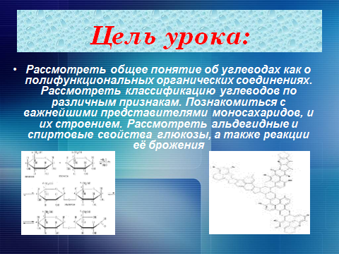
Цель урока: дать общее понятие об углеводах как о полифункциональных органических соединениях. Рассмотреть классификацию углеводов по различным признакам. Познакомить обучающихся с важнейшими представителями моносахаридов, и их строением. Рассмотреть альдегидные и спиртовые свойства глюкозы, а также реакции её брожения.
Задачи урока:
образовательные: Сформировать у обучающихся знания об углеводах, их составе и классификации. Рассмотреть зависимость химических свойств углеводов от строения молекул. Качественные реакции на глюкозу и крахмал. Дать представление о биологической роли углеводов, их значении в жизни человека.
развивающие: Продолжить развивать у обучащихся мыслительные операции: умение связывать уже имеющиеся знания с вновь приобретенными, умение выделять главное в изученном материале, обобщать изученный материал и делать выводы.
воспитательные: Воспитание ответственного отношения к учебе, стремления к творческой, познавательной деятельности.
Методическая: совершенствованнние уроков с использованием ИКТ.
Формируемые компетенции: организация собственной деятельности, выбор типовых методов и способов выполнения профессиональных задач, оценка их эффективности и качества.
Тип: изучение нового материала
Вид: лекция
Метод: информационно-рецептивный, объяснительно-иллюстративный с компьютерным сопровождением
Продолжительность: 40 минут.
Оборудование: Учебник «Химия - 10» автор О.С. Габриелян, рабочая тетрадь, компьютер, проектор, презентационный материал. Демонстрационные образцы : сахароза, крахмал, вата, лучина, варенье, фруктовый сок.
Реактивы и лабораторное оборудование: глюкоза раствор, аммиачный раствор нитрата серебра, раствор гидроксида натрия, раствор медного купороса, пробирки, держатель, спиртовка, спички.
Ход урока
1. Организационный момент
Взаимное приветствие, проверка отсутствующих, обеспечение эмоционального рабочего настроя обучающихся.
2. Основная часть урока
Целеполагание и мотивация.
а. Постановка целей перед студентами.
б. Знакомство студентов с планом урока.
в. Формирование установок на восприятие и углубленное изучение учебной информации, ее актуализации.
3. Проверка знаний по ранее изученному материалу.
Химический диктант.
Вы уже многое знаете о кислородсодержащих органических соединениях. Предлагаю вам проверить свои знания в ходе выполнения небольшого химического диктанта (если вы согласны с утверждением, ставите цифру 1, если нет – цифру 0). Цифры записывайте в строчку:
- В молекулах одноатомных спиртов углеводородный радикал связан с одной гидроксогруппой.
- Глицерин относится к многоатомным спиртам.
- Качественной реакцией на многоатомные спирты является реакция с Cu(OH)2.
- Для одноатомных спиртов характерна реакция гидрирования.
- Из альдегида можно получить одноатомный спирт реакцией гидрирования.
- Для альдегидов характерна реакция «серебряного зеркала».
- При взаимодействии альдегидов с Cu(OH)₂ (при нагревании) образуются карбоновые кислоты.
- В состав одноосновных предельных карбоновых кислот входит карбоксильная функциональная группа.
- Карбоновые кислоты, как и неорганические, взаимодействуют с металлами, оксидами металлов, основаниями, солями слабых кислот, спиртами.
- Хлоруксусная кислота является более сильной, чем уксусная.
- Все животные жиры – твердые.
- Сложные эфиры применяются в пищевой промышленности как ароматизаторы.
Код ответа: 111011101101.
«5» - все ответы правильные; «3» - 3-4 неверных ответа;
«4» - 1-2 неверных ответа; «2» - 5 и более неверных ответов
4. Изложение нового материала.
Углеводы служат важным источником питания: мы потребляем зерно, или скармливаем его животным, в организме которых крахмал превращается в белки и жиры. Самая гигиеничная одежда сделана из целлюлозы или продуктов на её основе: хлопка и льна, вискозного волокна или ацетатного шелка. Деревянные дома и мебель построены из той же целлюлозы, образующей древесину. В основе производства фото- и кинопленки все та же целлюлоза. Книги, газеты, денежные банкноты – всё это продукция целлюлозно-бумажной промышленности. Значит, углеводы обеспечивают нас всем необходимым.
Кроме того, углеводы участвуют в построении сложных белков, ферментов, гормонов. Углеводами являются и такие жизненно необходимые вещества, как гепарин (он играет важнейшую роль - предотвращает свертывание крови), агар-агар (его получают из морских водорослей и применяют в микробиологической и кондитерской промышленности).
Единственным источником энергии на Земле (помимо ядерной) является энергия Солнца, а единственным способом его аккумулирования для обеспечения жизнедеятельности всех живых организмом является процесс фотосинтеза, протекающий в клетках растений и приводящий к синтезу углеводов из воды и углекислого газа. Кстати, именно при этом превращении образуется кислород, без которого жизнь на нашей планете была бы невозможна.
Углеводы, их состав и классификация.
Знакомством с углеводами мы завершаем изучение кислородсодержащих органических веществ. С соединениями этого класса вы уже знакомы из курса биологии и имеете представление о роли углеводов в природе, их значении для жизни. Сегодня мы рассмотрим классификацию углеводов и еще раз остановимся на их роли в природе, чтобы в конце урока мы смогли ответить на вопрос: «Что же значат углеводы для жизни?»
Изучите материал на с. 197-200 так, чтобы через 5-7 минут вы могли ответить на вопросы (вопросы распечатаны и розданы студентам):
- Какие вещества называются углеводами?
- Почему – «углеводы»? Исключения их общей формулы.
- Классификация углеводов по способности гидролизоваться.
- Моносахариды: пентозы, гексозы. Д.о. – глюкоза.
- Дисахариды. Мальтоза, лактоза. Д.о. - сахароза
- Полисахариды. Д.о. – крахмал, вата, древесина.
- Роль углеводов в природе и жизни человека.
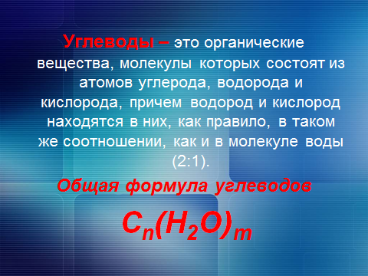
[ Обсуждение изученного материала ]
Углеводы - обширный класс природных соединений, которые играют важную роль в жизни человека, животных и растений.
Значение углеводов для живых организмов, для жизни трудно переоценить, они участвуют во всех жизненно важных процессах. Одна из важнейших реакций, протекающих в природе – реакция фотосинтеза. Ежегодно зеленые растения и бактерии поглощают в процессе фотосинтеза около 200 млрд. тонн углекислого газа. При этом в атмосферу высвобождается приблизительно 130 млрд. тонн кислорода и синтезируется 50 млрд. тонн органических соединений.
Углеводы аккумулируют солнечную энергию и сами являются источником энергии для живых организмов.
Название «углеводы» эти соединения получили потому, что состав многих из них выражается общей формулой Сn(H₂O)_{m}, т.е. формально являются соединениями углерода и воды. С развитием химии углеводов обнаружены соединения, состав которых не отвечает приведенной формуле, но обладающие свойствами веществ своего класса (например, дезоксирибоза С₅Н₁₀О₄). В то же время есть вещества, соответствующие общей формуле углеводов, но не проявляющие их свойства (например, спирт инозит С₆Н₁₂О₆).
Классификация углеводов
Все углеводы можно разделить на две группы: простые углеводы (моносахариды) и сложные углеводы.
Простые углеводы (моносахариды) – это простейшие углеводы, не гидролизующиеся с образованием более простых углеводов.
Сложные углеводы – это углеводы, молекулы которых состоят их двух или более числа остатков моносахаридов и разлагаются на эти моносахариды при гидролизе.
Одним из важнейших моносахаридов является глюкоза. Молекулярная формула глюкозы: С₆Н₁₂О₆. Следовательно, глюкоза относится к кислородсодержащим органическим веществам.
[Д.о. Глюкоза кристаллическая и раствор].
Физические свойства и нахождение в природе

Глюкозу называют также виноградным сахаром, так как она содержится в большом количестве в виноградном соке. Кроме винограда глюкоза находится и в других сладких плодах и даже в разных частях растений.
Она является обязательным компонентом крови и тканей животных и непосредственным источником энергии для клеточных реакций. Уровень глюкозы в крови человека постоянен и находится в пределах 0,08-0,11%. Во всем объеме крови взрослого человека содержится 5-6 г. глюкозы. Такого количества достаточно для покрытия энергетических затрат организма в течение 15 мин. его жизнедеятельности. При некоторых патологиях, например, при заболевании сахарным диабетом, содержание глюкозы в крови повышается, и избыток её выводится с мочой. При этом количество глюкозы в моче может возрасти до 12% против обычного – 0,1%.
Глюкоза представляет собой бесцветное кристаллическое вещество, хорошо растворимое в воде, сладкое на вкус («глюкос» — сладкий).
Наиболее важная из кетоз- фруктоза. Она содержится во фруктах, в пчелином меде.
Строение.
Особенности состава молекулы глюкозы мы рассмотрим в ходе лабораторного опыта. [Внимание! Правила ТБ]
Лабораторный опыт.
1) Получите гидроксид меди: к раствору гидроксида натрия добавьте несколько капель раствора сульфата меди (II), так, чтобы щелочь осталась в избытке; к осадку прилейте раствор глюкозы, встряхните пробирку. Что наблюдаете? (Получили ярко-синий раствор). н.у.
C₆H₁₂O₆ + Cu(OH)₂ → ярко-синий раствор
? Для каких веществ эта реакция является качественной?
Вывод: глюкоза является многоатомным спиртом.
2) Нагрейте этот раствор. Обратите внимание на происходящие изменения:
ярко-синий раствор → желтый осадок → красный осадок
? Наличие какой группы в молекуле глюкозы доказали этой реакцией?
Вывод: глюкоза является альдегидом
Из этих опытов делаем вывод: глюкоза является альдегидоспиртом.
В состав глюкозы входит 5 гидроксогрупп, это доказано реакцией ее с уксусной кислотой. Глюкоза образует сложный эфир с пятью молекулами уксусной кислоты.
Изомерия.
У глюкозы, как и у других органических соединений, есть изомер – фруктоза. Ее молекулярная формула такая же, как и у глюкозы – C₆H₁₂O₆, но фруктоза является кетоноспиртом
СН₂ОН ― (СНОН)₃ ― С ― СН₂ОН.
||
О

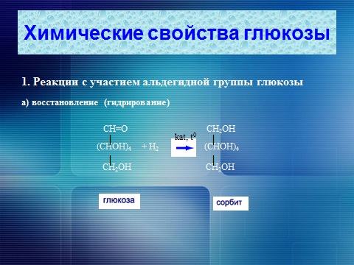
Химические свойства

Химические свойства моносахаридов обусловлены особенностями их строения.
Рассмотрим химические свойства на примере глюкозы.
1. Реакции с участием альдегидной группы глюкозы
а) восстановление (гидрирование) с образованием многоатомного спирта сорбита
СН=О СН₂ОН
│ kat, t⁰ │
(СНОН)₄ + Н₂ → (СНОН)₄
│ │
СН₂ОН СН₂ОН

б) окисление
реакция «серебряного зеркала»( с аммиачным раствором оксида серебра,t⁰),
реакция с гидроксидом меди (II) Cu(OH)₂ в щелочной среде,t⁰)
CH=O COOH
│ NH₄OH, t⁰ │
(CHOH)₄ + Ag₂O → (CHOH)₄
│ │
CH₂OH CH₂OH

Продуктом окисления является глюконовая кислота (соль этой кислоты – глюконат кальция – известное лекарственное средство).

CH=O COOH
│ t⁰ │
(CHOH)₄ + 2Cu(OH)₂ → (CHOH)₄ + Cu₂O↓ + 2H₂O
│ голубой │ кирпично-красный
CH₂OH CH₂OH

Эти реакции являются качественными на глюкозу как альдегид.
Под действием сильных окислителей (например, азотной кислоты) образуется двухосновная глюкаровая кислота.
CH=O COOH
│ t⁰ │
(CHOH)₄ + HNO₃ → (CHOH)₄
│ │
CH₂OH COOH
2. Реакция глюкозы с участием гидроксильных групп (т.е. свойства глюкозы как многоатомного спирта)
а) взаимодействие с Cu(OH)₂ на холоду с образованием глюконата меди (II) – качественная реакция на глюкозу как многоатомный спирт.
3. Брожение (ферментация) моносахаридов
а) спиртовое брожение
С₆Н₁₂О₆ → 2С₂Н₅ОН + 2СО₂
б) маслянокислое брожение
С₆Н₁₂О₆ → СН₃ ─СН₂ ─СН₂ ─СООН + 2Н₂↑ + 2СО₂↑
в) молочнокислое брожение
С₆Н₁₂О₆ → 2СН₃ ─ СН ─ СООН
│
ОН
Получение:
Глюкоза образуется в природе в процессе фотосинтеза, протекающего под действием солнечного света в листьях растений.
Суммарное уравнение фотосинтеза:
В живых организмах происходит окисление глюкозы под действием кислорода воздуха по обратной реакции:

Применение:
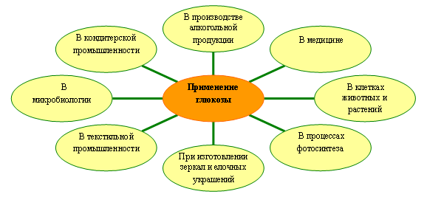
- в медицине, микробиологической промышленности;
- для получения этанола;
- в кондитерской промышленности в составе патоки;
- для изготовления зеркал и елочных украшений;
- в текстильной промышленности.

Закрепление нового материала.
Задание 1
Из чего можно получить больше этилового спирта: из 1 кг глюкозы или 1 кг крахмала? Ответ обоснуйте, не прибегая к расчетам.
Ответ: из 1 кг крахмала, т.к. при его гидролизе образуется больше спирта, чем 1 кг глюкозы. Крахмал- полимер, мономерами которого являются молекулы глюкозы.
Задание 2
В среднем сладкоежки кладут 2 чайные ложки сахара на стакан чая. Зная, что в такой ложке помещается 7 г сахара, а объем стакана 200 мл, рассчитайте массовую долю сахарозы в растворе (плотность чая считать равной 1 г/мл).
Решение:
m (двух чайных ложек сахара) = 7+7= 14г;
m (чая) = ρ . V = 1г/мл ٠ 200мл = 200г;
m (раствора чая) = m (чая) + m (двух чайных ложек сахара) = 200г + 14г = 214г;
ω (сахарозы) = m (двух чайных ложек сахара) . 100% / m (раствора чая) = 14г ٠100% / 214г = 6,5%.
Ответ: ω (сахарозы) = 6,5%.
Задание 3
С помощью каких реакций можно осуществить следующие превращения:
Сахарозаглюкозаглюконовая кислота?
сахароза глюкоза:
глюкоза глюконовая кислота
(реакцию проводить при нагревании!)
Резервное задание:
демонстрация опыта
В органическом анализе есть одна замечательная качественная реакция на углеводы. В нее вступают любые сахара: моно-, олиго-и полисахариды, растворимые и нерастворимые в воде, альдозы и кетозы, восстанавливающие и невосстанавливающие. Эта реакция называется пробой Молиша. Если в распоряжении учителя есть спиртовой раствор какого-либо из перечисленных ароматических гидрокси-соединений (резорцин, тимол, а-нафтол), он сумеет показать детям эту красивую реакцию.
В чисто вымытую пробирку наливают 1 мл воды и добавляют несколько крупинок сахарозы, или кристалликов глюкозы, или кусочек фильтровальной бумаги (целлюлоза). В раствор добавляют 2-3 капли раствора резорцина.
Пробирку закрепляют в штативе наклонно и по стенке осторожно наливают 1-2 мл концентрированной серной кислоты.
Пробирку поворачивают в вертикальное положение. В месте соприкосновения серной кислоты с водным раствором появляется красивое ярко-красное кольцо, свидетельствующее о наличие в исследуемой пробе углевода.

Итог:
Мы рассмотрели классификацию углеводов, физические и химические свойства глюкозы, ее реакции окисления (с гидроксидом меди (II), аммиачным раствором нитрата серебра), восстановления (водородом), особое свойство глюкозы – реакции брожения.

Домашнее задание:
- §22, 23 - Габриелян О. Химия 10кл.: Учебник для общеобразовательных учреждений. -М.: Дрофа,2013
- Решить задачу: Даже великие химики нередко ошибались. Одним из первых определил элементный состав сахарозы А. Л. Лавуазье и получил следующие результаты: углерод — 28%, водород — 8%, кислород — 64%. Вычислите действительное содержание этих элементов в сахарозе, зная ее молекулярную формулу С₁₂Н₂₂О₁₁.
- Как распознать при помощи одного реактива глицерин, уксусный альдегид, уксусную кислоту, глюкозу? Напишите уравнения реакций

Литература:
- Габриелян О. Химия 10кл.: Учебник для общеобразовательных учреждений. -М.:Дрофа,2013.-304с.
- Габриелян, О. С., Остроумов, И. Г. Настольная книга учителя химии. 10 класс. - М.: Дрофа, 2013.-536с.
- Кузьменко Н. Е., Еремин В. В. Начала химии. Современный курс для поступающих в ВУЗы.- М.: «Экзамен», 2013.-720с.

